### Bipolar tranzistorlarni testdan o‘tkazish

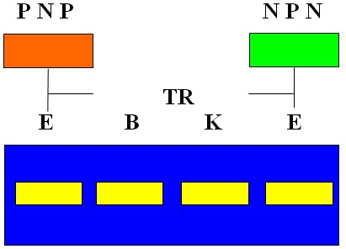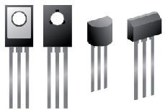

Ko‘p chegarali pereklyuchatelni TRga qo‘yib bipolar tranzistorlar tekshiriladi. P N P tipidagi tranzistorni TR uyasiga qo‘yganda qizil yorug‘lik diodi yorishsa, N P N tipidagi tranzistorni TR uyasiga qo‘yganda yashil yorug‘lik diodi yorishsa, bu tranzistorlar ishchi holatda bo‘ladi, agarda ikkala yorug‘lik diod yorishsa yoki ikkalasi yorishmasa, tranzistor ishdan chiqqan bo‘ladi.

|  |  |
| --- | --- |
|  |  |
|  |  |

Bipolar tranzistorlarni HC-260TR modelida boshqa usulda ham tekshirsa bo‘ladi. Buning uchun ko‘p chegarali kalitni X1 yoki X10 ga o‘rnatib shchup yordamida tekshiriladi, tranzistor tekshirish shkala ko‘rsatkichi 10 E atrofida bo‘ladi.

## 5 10

**15**

**0**

3 2 1 0

Yarimo‘tkazgichli diodlar X1 hamda X10 da shchup yordamida tekshiriladi, shkala ko‘rsatkichi nol atrofida ko‘rsatadi, shchup joylarini almashtirilganda shkala ko‘rsatkichi qo‘zg‘almaydi. Anoddan katodga tok oqib o‘tadi, katoddan anodga esa tok oqib o‘tmaydi.

Ω

### Yarimo‘tkazgichli diodni HC260 multi-tester asbobida tekshirish



Ω

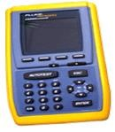

**Teristorlar**

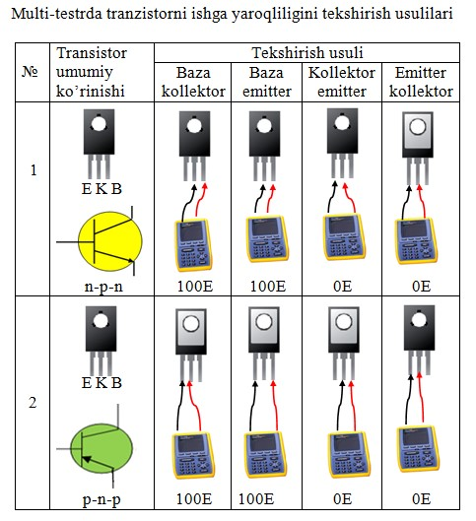

Yarimo‘tkazgichli diod va tranzistorlar bilan bir qatorda, radiotexnikada teristorlardan foydalaniladi. Ular to‘rt qatlamli p-n-p-n strukturaga ega bo‘lgan boshqariladigan yarimo‘tkazgichli asbobdir. Tiristor quvvatli tranzistorlarga nisbatan katta toklarda va ancha katta teskari kuchlanishlarda ishlay oladi. Ularni chiqish uchlari uchta bo‘lib, anod, katod, boshqaruv elektrodidan tashkil topgan va sxemalarda quyidagicha chizilish tartibi va ulanish sxemasiga ega. Teristorlarning HC260 multi-testerda ishlashi tekshiriladi. Birinchi HC260 multi-testerni ko‘p vaziyatli pereklyuchatelning X10 darajasiga qo‘yib, shchuplarni boshqaruv elektrod hamda katodiga qo‘yib, boshqaruv elektrodini ochish va anoddan katodga tok oqishini ikkinchi HC260 multi-testerda kuzatish mumkin.

**BE 1-harakat**

p

n

p

n

Ω

Ω

**A K A K**

## Boshqaruv elektrodi 2-harakat